KATA PENGANTAR
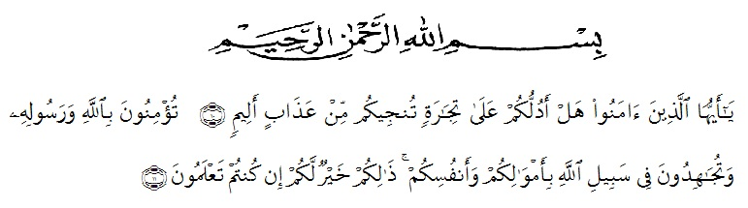
Artinya :
“Hai orang-orang yang beriman, sukakah kamu aku tunjukkan suatu perniagaan yang dapat menyelamatkanmu dari adzab yang pedih (10). Engkau beriman kepada Allah dan Rasulnya dan berjihad di jalan Allah dengan harta dan jiwamu. Itulah yang lebih baik bagimu jika kamu mengetahuinya (11)”.
Puji syukur kepada Allah SWT yang senantiasa memberikan rahmat beserta karunia-Nya sehingga penulis dapat menyelesaikan Proposal dengan judul “Pengaruh Penggunaan Media Flash cards Terhadap Penguasaan Kosakata Bahasa Inggris Anak Usia 4-5 tahun di TK Percontohan T.A 2021-2022”.Skripsi ini disusun sebagai salah satu syarat untuk memperoleh gelar sarjana Pendidikan anak usia dini.
Dengan tersusunnya Proposal ini penulis ingin menyampaikan terima kasih terutama kepada Ibunda tercinta Emma Hafina, sebagai sosok wanita terhebat, juga Ayahanda tercinta Mustafa, sebagai sosok lelaki terhebat. Semoga Allah SWT senantiasa memberikan perlindungan-Nya kepada mereka. Penulis menyadari dalam penyusunan Proposal ini tidak akan selesai tanpa bantuan dan bimbingan dari berbagai pihak. Karena itu pada kesempatan ini saya mengucapkan terima kasih kepada :
- Bapak Dr. KRT Hardi Mulyono K. Surbakti, selaku Rektor Universitas Muslim Nusantara Al-Washliyah Medan.
- Bapak Drs. Samsul Bahri, M.Si., selaku Dekan Fakultas Keguruan dan Ilmu Pendidikan Universitas Muslim Nusantara Al-Washliyah Medan.
- Ibu Novita Friska, S.Psi. M.Psi., selaku Ketua Program Studi Pendidikan Guru Pendidikan Anak Usia Dini di Universitas Muslim Nusantara Al-Washliyah Medan.
- Ibu Aminda Tri Handayani, S.Psi. M.Psi., selaku Pembimbing yang telah memberikan arahan dan bimbingan dalam menyelesaikan proposal ini.
- Bapak DR. Rahmadi Ali, M.Pdi., sebagai penguji I dan Ibu Novita Friska, S.Psi. M.Psi sebagai Penguji II yang sudah meluangkan waktunya untuk menguji dan memberikan banyak tambahan ilmu.
- Ibu Emma Hafina, S.Pd., selaku Kepala Sekolah TK Percontohan, yang telah memeberikan izin dan membantu penulis dalam melakukan penelitian.
- Teman-teman seperjuangan FKIP PG PAUD tahun 2018 dan teman-teman UMN Al-Washliyah Medan yang saling memotivasi satu sama lain.
Penulis menyadari Proposal ini masih jauh dari kata sempurna. Oleh karena itu, kritik dan saran diharapkan dari semua pihak.

Medan, Maret 2022

Shafira

